
T. Mikušinas lekcija Dzīves Ētikas universitātes sesijā
2015. gada 27. martā
1. daļa
Saturs
1. Fragments no semināra "Iekšējais Ceļš" (Altajs 2006. g.)
2. Par meditāciju
3. No A. Bezantes lekcijas "Ievads Jogā"

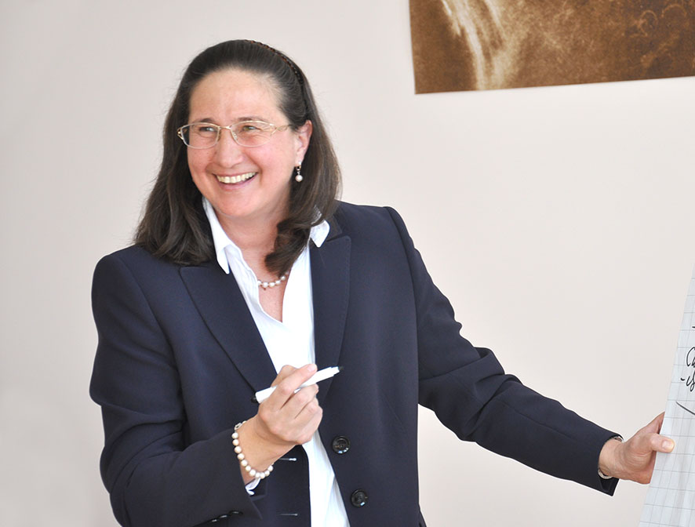

Fragments no semināra "Iekšējais Ceļš"
Altajā 2006. gada septembrī
Meditāciju un saziņas ar Augstāko Es regularitāte
"Jums nevajag pārtraukt meditācijas. Tikai regularitāte nesīs savus augļus. Ja jūs gribat gūt
panākumus jebkurā jomā, piemēram, kāda mūzikas instrumenta spēlē, tad jums katru dienu ir
jāapgūst un jāslīpē iemaņas. Meditācija ir tieši tāda pati māksla kā vijoles spēle. Pietiek ar 15 minūtēm, bet vajag trenēties katru dienu, no dienas dienā. Ņemot vērā, ka jums būs vajadzīgas 20 – 30 minūtes, lai sagatavotos meditācijai, parūpētos par aizsardzību, palūgtu Erceņģeli Mihaēlu, tad redzams, ka meditācija nav viegli pieejama prakse. Ja vēl ņem vērā arī to, ka jūs dzīvojat kopā ar ģimeni un starp kaimiņiem, kuriem patīk ieslēgt radiouztvērējus un televizorus vai klausīties skaļu mūziku, tad meditācijas prakse kļūst vēl mazāk pieejama."
Bet īstenībā, ja jūsu tiekšanās ir liela, tad jūsu dzīves apstākļi agrāk vai vēlāk mainīsies, un jums kļūs iespējama meditācija. Ja meditācija ir tā prakse, ar ko jums ir jānodarbojas, tad apstākļiem ir jānokārtojas līdz ar jūsu tiekšanos. Jūs varat rakstīt vēstules Valdoņiem Karmas Valdē, ja jums nav meditācijām piemērotu apstākļu, un situācija mainīsies. Jūsu dzīves ārējiem apstākļiem ir jāmainās. Ārējie apstākļi piemērojas jums pat pilnīgi bez jūsu līdzdalības. Viss, kas jums nepieciešams, ir mainīties pašiem, mainīt savu apziņu. Jūs varat kaut ko lūgt, un tas viss piepildīsies. Tikai ir vajadzīgs laiks – apmēram pusgads vai gads, lai apstākļi mainītos. Šo laiku vajag vienkārši paciest, saprotot, ka tā ir jūsu karma, kas traucē jums iegūt iespēju meditācijai. Jums tas ir vienkārši jāpārstrādā sevī, jāpacieš šie apstākļi, un viss mainīsies.
Sākumā jums pat nav katru dienu jānodarbojas ar jūsu regulāro praksi. Jūs varat nodarboties ar to vienu vai divas reizes nedēļā.
Es sākumā nodarbojos ar meditācijas praksi divas reizes nedēļā – sestdienās un svētdienās, jo es strādāju par galveno grāmatvedi un visu dienu biju aizņemta. Es pārnācu mājās septiņos, astoņos vai deviņos vakarā, un man nebija iespējams nodarboties ar meditāciju. Bet pietika ar šīm regulārajām nodarbībām divas reizes nedēļā, lai būtu progress.

Vēl daži ieteikumi
"Parūpējieties par to, lai jūsu apkārtējie apstākļi atbilstu tam, ka jūs stājaties sakaros ar Augstāko."
Jums jārūpējas, lai tad, kad jūs sākat nodarboties ar meditāciju, viss jūsos un ārējie apstākļi jūsu apkārtnē būtu pēc iespējas harmoniskāki.
Pirmkārt, ja jūsu dzīvoklis nav uzkopts, ja jūsu mantas ir izmētātas, visapkārt ir putekļi un grīda nemazgāta, tad jūs saprotat, ka visi šie fiziskie netīrumi pievelk astrālā plāna būtnes. Un telpas vibrācijas krītas. Īpaši, ja jums kaut kur ir pūstoši dārzeņi no vasarnīcas, ko jūs esat savākuši, vai arī puķes vāzē "izplaukušas", – tas viss pievelk astrālā plāna būtnes, un jūsu dzīvokļa vibrācijas pazeminās. Jums gluži vienkārši būs grūti meditēt tādos apstākļos. Tālab jums ir jārūpējas arī par apkārtējās telpas fizisko tīrību.
Otrkārt. Es savās mājās izveidoju altāri, jo sākuma posmā tas ļoti palīdz koncentrēties. Altāris ir kā fokuss. Tur man ir salikti Valdoņu attēli (fokusi), shēma "ES ESMU Klātbūtne", statuetes, akmeņi, sveces, smaržvielas, grāmatas. Bībele man tur ir. Lūk, sākotnēji šī vieta man bija, lai koncentrētos. Tagad man nav svarīgi, vai altāris ir vai altāra nav, jo es koncentrējos uz savu sirdi un ieeju sevī. Bet pirmajos posmos, vismaz man tas bija svarīgi. Tas man palīdzēja paaugstināt savu apziņu.
Treškārt. "Sāciet meditāciju pēc tam, kad esat bijuši dušā." Tā jūs ar ūdeni attīrāt savu fizisko ķermeni. Turklāt dienas laikā jūsu aurā uzkrājas ārēja enerģētiska iedarbība. Kad jūs ejat dušā, jūs nomazgājat no sevis šo negatīvu. Tad jums būs vieglāk sākt meditāciju.
Ceturtkārt. Ja jūs esat kritiski noskaņoti pret ārējām skaņām, tad izmantojiet prettrokšņu ieliktnīšus ausīs, tos pārdod aptiekās. Ar ieliktnīšiem man ir par maz, un es uzlieku vēl arī prettrokšņu austiņas, kad sāku meditāciju. Tādi, lūk, man ir palīglīdzekļi meditācijai. Jūs arī tos varat izmantot.
Piektkārt. Ja jums ir grūti koncentrēties uz savu sirdi, uz Augstāko, tad jums ir jāmēģina visus savus kanālus, ar kuriem jūs uztverat šo pasauli, aizpildīt ar kaut ko augstāku. Jūs varat ieslēgt mūziku, tikai ne rokmūziku, bet klasisko (Bahu, Rahmaņinovu), kas ir mierīga, patīkama mūzika. Jūs varat aizdedzināt smaržkociņus, izmantot aromātiskās eļļas. Jūsu vislielākais uztveres kanāls ir redze, lūk, tāpēc vajadzīgs altāris kā fokuss, lai redzes uztveres kanāls būtu "aizpildīts" ar kaut ko augstāku.

1. Par meditāciju
Meditācija ir latīņu vārds. Darbības vārds meditari tulkojumā no latīņu valodas nozīmē "pārdomāt, domās vērot, izstrādāt idejas".
Kas tad ir meditācija? Ir ļoti daudz dažādu definīciju internetā, dažādi skolotāji māca meditācijas metodes. Ar vārdu meditācija saprot pavisam dažādas lietas. Es sniedzu savu meditācijas definīciju. Tā skan: meditācija ir augstākā koncentrācijas pakāpe.
Kad jūs sākat nodarboties ar meditāciju, jums ir jāsaprot, ka jūsu dzīve pilnīgi pārmainīsies. Ja jūs nodarbojaties ar īstu meditāciju, tad jūs it kā pārslēdzat visu savu apziņu uz citu pasauli.
Mēs atrodamies fiziskajā pasaulē. Šai fiziskajai pasaulei piemīt dažādas vibrācijas atkarībā no vietas. Ja jūs atrodaties, piemēram, Maskavā, tad tur ir viens vibrāciju līmenis. Ja jūs dzīvojat, piemēram, Rīgā, jums ir jau cits vibrāciju līmenis. Ja jūs dzīvojat kaut kur laukos, jums ir pavisam cits vibrāciju līmenis. Katra vieta no citām atšķiras ar savām vibrācijām. Kad jūs sākat meditēt, jūs maināt savas vibrācijas.
Mūsu fiziskajam ķermenim un mūsu smalkajiem ķermeņiem piemīt noteikts vibrāciju frekvenču līmenis. Šūnas visu laiku it kā pulsē, tās ir dzīvas – tāpat kā sirds pukst, arī šūnas pulsē. Atkarībā no jūsu iekšējā stāvokļa, no vietas, kur jūs atrodaties, no jūsu apstākļiem, no jūsu barības, ko jūs ēdat, šīs vibrācijas būs pilnīgi dažādas. Kad jūs sākat meditēt, jūs maināt savas vibrācijas. Kad jūs maināt savas vibrācijas, jūs sākat atšķirties no vispārējā vibrāciju lauka, kurā jūs atrodaties.
Tātad, ja jūs tikai sākat meditēt, ja jūs slikti meditējat, nepareizi meditējat, tikai dažreiz meditējat, tad tas neietekmēs ne apkārtējos apstākļus, ne jūs pašus. Ja jūs sākat ļoti nopietni nodarboties ar meditāciju, tad jūsu vibrācijas sāk mainīties. Meditācija ir kā joga – tā ir dzīve. Tas ir pavisam cits dzīves veids. Jūs vai nu meditējat vai nemeditējat. Jūs vai nu tiecaties uz Dievu vai netiecaties uz Dievu. Ja jūs netiecaties uz Dievu, jūs nevarat meditēt. Tādējādi, ja jūs regulāri meditējat noteiktā vietā, jūs maināt šīs vietas vibrācijas. Kas notiek, ja jūs pārmaināt šīs vietas vibrācijas?
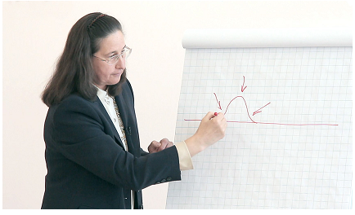

Piemēram, vietai ir šāds vibrāciju līmenis (skat. foto: T. Mikušina zīmē horizontālu līniju). Bet jūs sākat meditēt. Un jūs pamazītēm sākat no šī līmeņa "izkrist". Jūs maināt telpas vibrācijas. Kas notiek? Ārējie spēki, kas ir visapkārt, sāk mēģināt atgriezt jūs atpakaļ šajā vidējā apziņas līmenī (fotogrāfijā: bultiņas). Tas taču ir loģiski, tā ir fizika. Ja, piemēram, bumbiņu iegremdē ūdenī, tā izlēks ārā. Tāpat arī te: kad jūsu vibrācijas paaugstinās, viss apkārtējais sāk mēģināt nolikt jūs vietā. Lai saprastu, par ko es runāju, tas ir jāizjūt.

2. No A. Bezantes lekcijas "Ievads Jogā"
Ielūkosimies lekcijā, ko Annija Bezante (1847. – 1933.) nolasīja 1912. gadā. Atgādināšu jums, ka Annija Bezante vadīja Anglijas Teozofijas biedrību pēc Jeļenas Blavatskas. Londonā viņa lasīja lekciju ar nosaukumu "Ievads Jogā" . Tā ir pietiekami apjomīga, tajā ietilpst nevis viena, bet četras lekcijas.
Šajā lekcijā Annija Bezante runā arī par to, ka ir divi ceļi. Ir ceļš Pravritti Marga un ir ceļš Nivritti Marga.
Pravritti Marga ir ārējais ceļš, ko iet cilvēces lielākais vairums. Šajā ceļā "vēlēšanās ir ne tikai derīgas, bet arī nepieciešamas. Jo vairāk cilvēkam ir vēlmju šajā ceļā, jo tas ir noderīgāk viņa evolūcijai. Vēlēšanās ir tie motīvi, kas liek cilvēkam darboties. Kur trūkst vēlmju, tur iestājas sastingums. Cilvēks kļūst inerts."
Nivritti Marga ir Atgriešanās ceļš. "Atgriešanās ceļā vēlēšanās izbeidzas; to vietā rodas pašnoteicošā griba. Cilvēka, kas nostājies uz Atgriešanās ceļa, pēdējā vēlēšanās ir strādāt atbilstoši Visaugstākā Gribai. Viņš harmonizē savu gribu saskaņā ar Augstāko Gribu, atsakās no visām personīgajām, individuālajām vēlmēm... Ārējā ceļa vēlēšanās pārvēršas par gribu Atgriešanās ceļā; dvēsele harmonijā ar Dievišķo darbojas saskaņā ar Likumu."
Diktātos, ko dod Gudrības Valdoņi, arī ir teikts par diviem milzīgiem cikliem šajā Visumā. Viens cikls – tas ir "Brahmas izelpa", un otrs cikls – "Brahmas ieelpa". Šie Visuma cikli tāpat ir attiecināmi arī uz katru indivīdu. Tas nozīmē, ka katra cilvēka attīstībā ir divi lieli posmi. Pirmais posms ir Pravritti Marga, bet otrais – Nivritti. Sākumā cilvēks attīstās, viņš iet uz āru, viņam viss ir jāizmēģina, jāizjūt, jāiegūst pieredze visās iespējamās darbības jomās, kādas vien ir, kādas ir sasniedzamas. Viņam viss ir jānobauda, jāizmēģina absolūti viss. Un, lūk, pienāk posms, kad viņš jau ir piesātinājies ar visu to, kas ir fiziskajā pasaulē, un viņa dvēsele vēlas atgriezties Mājās.
Neaizmirsīsim, ka viena no galvenajām Mācībām, ko dod Valdoņi, ir Mācība par atkaliemiesošanos jeb reinkarnāciju. Tāpēc te runa ir ne tikai par vienu cilvēka dzīvi, bet par visu dzīvju kopumu. Sākumā, daudzu jo daudzu iemiesojumu gaitā cilvēks iet Ārējo ceļu. Katram indivīdam kaut kad pienāk brīdis, kad viņš uzsāk Atgriešanās ceļu.
Atcerēsimies pašu pirmo diktātu, ko deva Kungs Sanats Kumara 2005. gada 4. martā.
"Paaugstinās planētas vibrāciju līmenis. Jaunas enerģijas nāk uz Zemi. Lielākā daļa cilvēces izjūt šīs enerģijas kā neiespējamību un bezjēdzību turpināt iet tālāk pa tām maldu takām tumsā, pa kurām tā klīdusi daudzas jo daudzas tūkstošgades.
Tas izpaužas kā neapmierinātība, sirds skumjas un ilgas pēc kaut kā, kam tūlīt būtu jānotiek. Jutīgāki cilvēki ir zaudējuši interesi par savām parastajām nodarbēm. Šķiet, ka nekam no tā, kas agrāk šķita nozīmīgs un piešķīra dzīvei jēgu, šodien nav ne mazākās nozīmes. Šķiet, ka visas iepriekšējās nodarbes: tukša laika pavadīšana ar draugiem, bezgalīga seriālu skatīšanās, dzīšanās pēc jauniem nieciņiem zaudējušas jebkuru nozīmi. Tas viss atgādina mānīgu svētku spožumu, kas palicis vakardienas svētku vietā. Šodien tas viss jau zaudējis jēgu."
Valdoņu dotie vēstījumi domāti tiem cilvēkiem, kas pabeiguši ceļu uz āru un atrodas uz iekšējā ceļa, Atgriešanās ceļa robežas. Tieši šiem cilvēkiem Valdoņi dod savus vēstījumus.
Jūs varat pārdomāt, vai jums šis ceļš ir piemērots vai ne. Annija Bezante runā par to, ka Ārējā ceļā, ko iet cilvēces vairākums, cilvēkus virza vēlēšanās, doma un darbība. Kad cilvēks pāriet no Ārējā ceļa uz Iekšējo ceļu, tad jābūt tā, ka vēlēšanās pārtop gribā. Domai jāpārveidojas par Saprātu. Tas nozīmē, ka cilvēkam savā domāšanas darbā no miesīgā prāta līmeņa jāpāriet sava Es Kristus, Augstākā Saprāta līmenī. Viņa darbība fiziskajā plānā pārvēršas par pašuzupurēšanos. Tādējādi cilvēkam, kas atgriežas atpakaļ, kas iet Atgriešanās ceļu, jebkura darbošanās pārvēršas par pašuzupurēšanos. Ja viņš kaut ko dara, tad viņš to dara citiem. Un tad cilvēks nostājas uz Atgriešanās ceļa.
Annija Bezante savā lekcijā aplūko piecas prāta attīstības pakāpes. Šīs pakāpes ir raksturīgas cilvēka attīstības posmiem, kaut arī tās tiek salīdzinātas ar cilvēka vecumu. Atkarībā no savas evolūcijas sekmīguma miljoniem gadu laikā cilvēks ir tajā vai citā apziņas pakāpē.
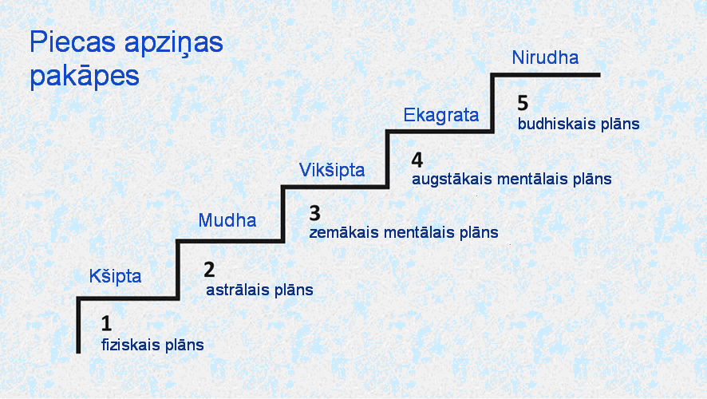
Pirmā pakāpe ir kšipta. Kas ir kšipta? "Cilvēka prāts svaidās uz visām pusēm. Tas ir kā tauriņš, cilvēces pirmā pakāpe, bet vienam atsevišķam cilvēkam tā ir bērnība, kad domas lēkā no viena priekšmeta uz citu." Tas atbilst fiziskajam plānam, darbībai fiziskajā plānā. Ja jūs pavērosiet cilvēkus savā apkārtnē, jūs tādus ieraudzīsiet. Tie ir cilvēki, kuru dzīvi aizpilda tas, ko viņi redz, tātad viņu apziņa ir fiziskajā plānā.
Nākamā pakāpe ir mudha. Tā atbilst astrālajam plānam. Tas ir jaunības laiks, nemiera, iemīlēšanās, emocionālu satricinājumu laiks, kad cilvēks sāk dzīvot jūtās, var visus mīlēt vai arī visus ienīst, vai izjust vēl ko citu.
Nākamā pakāpe – vikšipta. Vikšipta atbilst miesīgajam prātam. Vikšipta ir zemākā mentālā plāna pakāpe. Šajā pakāpē cilvēku var pārņemt kāda ideja. Viņš, piemēram, var aizrauties ar komunisma ideju ("Komunisms – tas taču ir labi!") vai otrādi – ar fašisma ideju, vai arī ar Valdoņu Mācību ("Ak, Valdoņu Mācība – tas taču ir ģeniāli!"). Cilvēks var aizrauties ar kādu ideju, bet vēlāk var arī zaudēt interesi par to.
Ar to var izskaidrot, kāpēc daudzi cilvēki aiziet no Mācības. Pirmkārt, tāpēc, ka viņi vēl nav nogājuši visu ārējo ceļu, lai atgrieztos pie iekšējā. Otrkārt, pēc sava apziņas līmeņa viņi vēl ir šajās trijās pirmajās pakāpēs – kšipta, mudha, vikšipta. Sākumā viņus pārņēma viena ideja, pēc tam nākamā... Šajā pakāpē cilvēks mācās pazīt un atšķirt, atšķirt labo no ļaunā, ilūziju no realitātes. Tā ir ļoti svarīga zemākā mentālā plāna pakāpe.
Kad cilvēks jau ir apguvis atšķiršanu, viņš pāriet nākamajā pakāpē – ekagrata. Ekagrata pakāpe atbilst augstākajam mentālajam plānam. Dievišķo Valdoņu Mācības terminoloģijā tā ir Es Kristus pakāpe. Šai gadījumā "ideja nevis valda pār cilvēku, bet pakļaujas cilvēka varai, un cilvēks sasniedz to prāta koncentrācijas stāvokli, ko sanskritā sauc par "ekagrata" un kas ir ceturtā pakāpe. Tikai tad cilvēks ir pilnīgi nobriedis un gatavs īstajai dzīvei; viņš ir atbrīvojies no pasaules tirānijas, viņu vairs nevilina tās kārdinājumi, viņš tuvojas jogai, viņa virzība uz priekšu paātrinās. Šī ceturtā pakāpe atbilst darbībai augstākajā mentālajā plānā." Lūk, šiem cilvēkiem Valdoņi dod savu Mācību. Cilvēkiem, kas ir uz ceturtās apziņas attīstības pakāpes, Valdoņi dod vēstījumus. Šai gadījumā cilvēks jau kļūst par idejas nesēju, piemēram, Mācības nesēju. Tas ir, nevis ideja valda pār viņu, bet viņš pārvalda ideju. "Šajā pakāpē viņš izvēlas vienu noteiktu ideju – iekšējo dzīvi... Viņš paceļas pāri vēlmei gūt baudu kā no šīs pasaules, tā no viņpasaules."
Pēc tam viņš tuvojas piektajai pakāpei, to sauc par nirudha. Tā ir paškontroles pakāpe. Tā atbilst budhiskajam plānam. Gudrības Valdoņu terminoloģijā tas ir kauzālā ķermeņa līmenis. Šajā pakāpē cilvēks apvieno savu apziņu ar Dievu, viņš paceļas pāri visām idejām un pats var izvēlēties ideju. Viņš apvieno savu apziņu Augstāko Saprātu. Šajā pakāpē viņš var sekmīgi īstenot Jogu.
Beidzot mēs esam nonākuši līdz mūsu lekcijas tēmai.
Turpinājums sekos

T. Mikušinas 2015. gada 27. marta lekcijas videoieraksta 1. daļa:
https://www.youtube.com/watch?v=GvM5-zgYVLQ

Šīs nodaļas teksts pierakstīts no unikāla 2006. gada videoieraksta, kas saglabājies brīnumainā kārtā. Tajā T. Mikušina komentē dažas tēzes no savas grāmatas "Iekšējais Ceļš".
Микушина Т.Н. Внутренний Путь. – Омск: ООО «Издательский Дом «СириуС», 2010. – 146 с. (Citāti ņemti no šīs grāmatas).
Анни Безант "ВВЕДЕНИЕ В ЙОГУ" (Annija Bezante "Ievads Jogā") www.theosophy.ru/lib/ab-yoga.htm Turpmāk tekstā citāti no šīs grāmatas.
Gudrības Valdoņi, Šambalas Valdoņi, Dievišķie Valdoņi ir Gaismas Būtnes, kas mīt augstākajos esamības plānos un kas palīdz cilvēcei tās evolūcijā, arī dodot vēstījumus diktātus sarunu formā. Šie vēstījumi ir publicēti grāmatās "Gudrības Vārds" (1 – 10), izd. Sol Vita, Rīga.
Šeit un turpmāk citāti no Gudrības Valdoņu vēstījumiem ir no grāmatām "Gudrības Vārds" (1 – 10). Izd. Sol Vita, Rīga.

